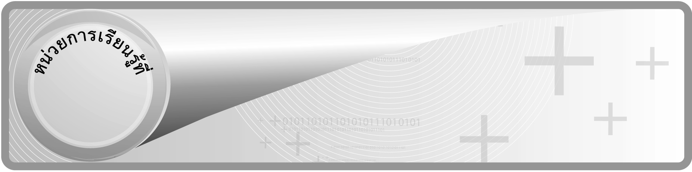
6

ชั้นประถมศึกษาปีที่ 6 เวลา 1 ชั่วโมง

เศษส่วน
แผนการจัดการเรียนรู้ที่ 5
การบวกเศษส่วนและการบวกจำนวนคละ

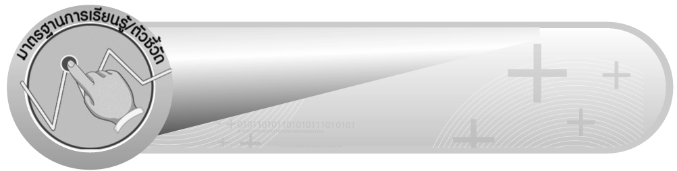
มาตรฐานการเรียนรู้/ตัวชี้วัด

มาตรฐานการเรียนรู้
มาตรฐาน ค 1.2 เข้าใจถึงผลที่เกิดจากการดำเนินการของจำนวนและความสัมพันธ์ระหว่าง
การดำเนินการต่าง ๆ และใช้การดำเนินการในการแก้ปัญหา
ตัวชี้วัด
ค 1.2 ป.6/1 บวก ลบ คูณ หาร และบวก ลบ คูณ หารระคนของเศษส่วน พร้อมทั้ง
ตระหนักถึงความสมเหตุสมผลของคำตอบ
มาตรฐานการเรียนรู้
มาตรฐาน ค 6.1 มีความสามารถในการแก้ปัญหา การให้เหตุผล การสื่อสาร การสื่อความหมาย
ทางคณิตศาสตร์และการนำเสนอ การเชื่อมโยงความรู้ต่าง ๆ ทางคณิตศาสตร์
และเชื่อมโยงคณิตศาสตร์กับศาสตร์อื่น ๆ และมีความคิดริเริ่มสร้างสรรค์
ตัวชี้วัด
ค 6.1 ป.6/1 , ป.6/2 , ป.6/3 , ป.6/4 , ป.6/5


จุดประสงค์การเรียนรู้สู่ตัวชี้วัด

1. อธิบายขั้นตอนการบวกเศษส่วนและการบวกจำนวนคละ (K)
2. หาผลบวกของเศษส่วน (P)
3. หาผลบวกของจำนวนคละ (P)
4. เห็นคุณค่าของการนำความรู้เรื่อง การบวกเศษส่วนและการบวกจำนวนคละ ไปใช้ในชีวิตประจำวัน (A)

สาระสำคัญ

การบวกเศษส่วนที่มีตัวส่วนเท่ากัน ทำได้โดยนำตัวเศษบวกกับตัวเศษ โดยมีตัวส่วนคงเดิม การบวกเศษส่วนที่มีตัวส่วนไม่เท่ากัน ใช้วิธีทำตัวส่วนให้เท่ากัน แล้วจึงนำมาบวกกัน
การบวกจำนวนคละสองจำนวน ทำได้โดยการบวกจำนวนนับของทั้งสองจำนวน และบวกเศษส่วนของทั้งสองจำนวนแล้วเขียนผลบวกในรูปจำนวนคละ

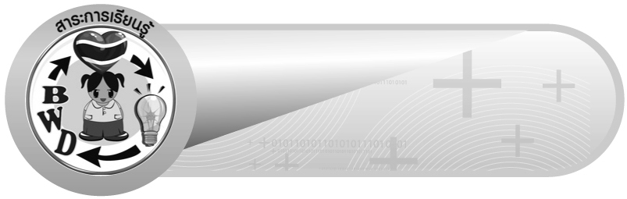
สาระการเรียนรู้

1. การบวกเศษส่วน
2. การบวกจำนวนคละ

คุณลักษณะอันพึงประสงค์
มุ่งมั่นในการทำงาน
ตัวชี้วัดที่ 6.2 ทำงานด้วยความเพียรพยายามและอดทนเพื่อให้งานสำเร็จตามเป้าหมาย

สมรรถนะสำคัญของผู้เรียน
1. ความสามารถในการคิด
- การคิดเชื่อมโยง
2. ความสามารถในการแก้ปัญหา
3. ความสามารถในการใช้ทักษะชีวิต

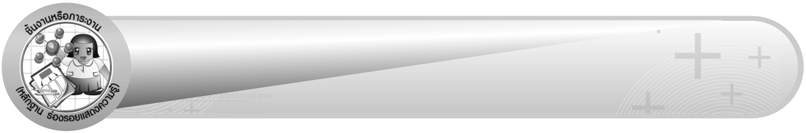
ชิ้นงานหรือภาระงาน (หลักฐาน ร่องรอยแสดงความรู้)

ใบงานที่ 16 การบวกเศษส่วน
ใบงานที่ 17 การบวกจำนวนคละ


คำถามท้าทาย

ถ้านักเรียนไม่มีความรู้เรื่อง การบวกเศษส่วนและการบวกจำนวนคละ จะส่งผลต่อการเรียนคณิตศาสตร์อย่างไร


การจัดกิจกรรมการเรียนรู้

1. ให้นักเรียนทบทวนความรู้เรื่อง การบวกเศษส่วนที่มีตัวส่วนเท่ากัน โดยครูติดภาพแสดงเศษส่วนบนกระดาน ดังนี้
รูป 1 รูป 2 รูป 3
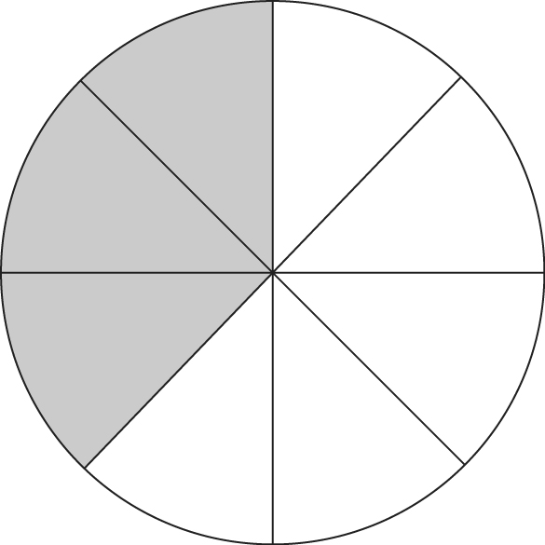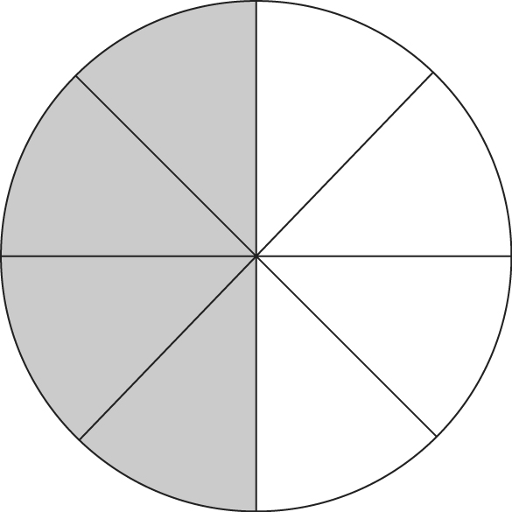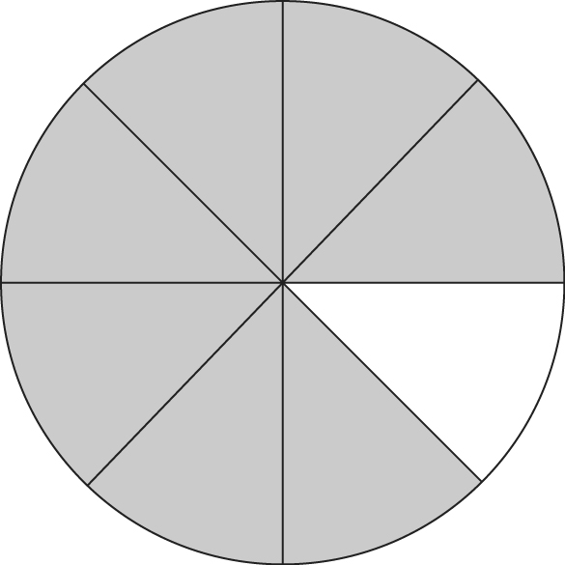
$\frac{3}{8}$ + $\frac{4}{8}$ = $\frac{3 + 4}{8}$
= $\frac{7}{8}$
ครูใช้คำถามกระตุ้นความคิดของนักเรียน ดังนี้
 รูปที่ 1 มีส่วนที่แรเงาคิดเป็นเศษส่วนเท่าใดของทั้งหมด ($\frac{3}{8}$)
 รูปที่ 2 มีส่วนที่แรเงาคิดเป็นเศษส่วนเท่าใดของทั้งหมด ($\frac{4}{8}$)
 รูปที่ 3 มีส่วนที่แรเงาคิดเป็นเศษส่วนเท่าใดของทั้งหมด ($\frac{7}{8}$)
 จากรูปที่ 3 นักเรียนเห็นความสัมพันธ์อย่างไร (การบวกเศษส่วนที่มีตัวส่วนเท่ากัน
นำเฉพาะตัวเศษมาบวกกัน ตัวส่วนยังคงเดิม) ให้ผู้แทนนักเรียนออกมาแสดงวิธีทำบนกระดาน
$\frac{3}{8}$ + $\frac{4}{8}$ = $\frac{7}{8}$
ครูและนักเรียนร่วมกันตรวจสอบความถูกต้อง
2. ให้นักเรียนพิจารณาแถบโจทย์การบวกเศษส่วนที่มีตัวส่วนไม่เท่ากันบนกระดาน ดังนี้
$\frac{3}{5}$ + $\frac{1}{6}$ =
จากนั้นครูใช้คำถามกระตุ้นความคิดของนักเรียน ดังนี้
 นักเรียนคิดว่า $\frac{3}{5}$ และ $\frac{1}{6}$ สามารถหาผลบวกโดยการบวกกันเลยได้หรือไม่ (ไม่ได้)
 เพราะอะไร (มีตัวส่วนไม่เท่ากัน)
นักเรียนร่วมกันแสดงความคิดเห็นโดยใช้ประสบการณ์การเรียนรู้ของตนเองว่าการบวกเศษส่วนต้องทำตัวส่วนให้เท่ากัน
ครูให้นักเรียนร่วมกันแสดงความคิดเห็นว่า การจะทำตัวส่วนให้เท่ากันนั้น จะต้องหา ค.ร.น. ของตัวส่วน จากนั้นต้องทำตัวส่วนของเศษส่วนทั้งสองให้เท่ากับ ค.ร.น. ของตัวส่วน โดยนำจำนวนที่คูณตัวส่วนแล้วเท่ากับ ค.ร.น. ของตัวส่วนมาคูณทั้งตัวเศษและตัวส่วน ก่อนจะนำตัวเศษ มาบวกกัน โดยตัวเศษบวกกับตัวเศษและตัวส่วนคงเดิม
ครูและนักเรียนร่วมกันตรวจสอบความถูกต้อง
3. ให้นักเรียนหาผลบวกของ $\frac{3}{5}$ และ $\frac{1}{6}$ โดยการทำตัวส่วนให้เท่ากัน ครูเลือกผู้แทนนักเรียน 2 คนออกมาแสดงวิธีทำบนกระดาน ดังนี้
 $\frac{3}{5}$ และ $\frac{1}{6}$ มี ค.ร.น. ของตัวส่วนคือ 5 และ 6 เป็น 30
ทำตัวส่วนของเศษส่วนทั้งสองจำนวนให้เท่ากับ ค.ร.น. ของตัวส่วนได้ดังนี้
$\frac{3}{5}$ + $\frac{1}{6}$ = $\left(\frac{3 ×\text{ 6}}{5 ×\text{ 6}}\right)$ + $\left(\frac{1 ×\text{ 5}}{6 ×\text{ 5}}\right)$
= $\frac{\text{18}}{\text{30}}$ + $\frac{5}{\text{30}}$
= $\frac{\text{23}}{\text{30}}$
ครูและนักเรียนร่วมกันตรวจสอบความถูกต้อง
4. ครูติดแถบโจทย์การบวกเศษส่วนที่มีตัวส่วนไม่เท่ากัน แล้วให้นักเรียนหาผลบวกเพื่อฝึกทักษะการบวก ดังนี้
1) $\frac{3}{9}$ + $\frac{4}{8}$ = ($\frac{\text{60}}{\text{72}}$ = $\frac{5}{6}$)
2) $\frac{2}{3}$ + $\frac{5}{6}$ = ($\frac{9}{6}$ = $1\frac{1}{2}$)
ครูและนักเรียนร่วมกันตรวจสอบความถูกต้อง
5. ให้นักเรียนทบทวนความรู้เกี่ยวกับจำนวนคละ โดยครูติดแถบแสดงเศษส่วน ดังนี้
1) 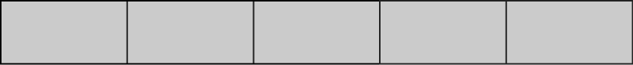 2) 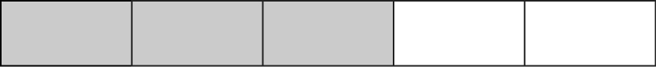
จากนั้นครูใช้คำถามกระตุ้นความคิดของนักเรียน ดังนี้
 ภาพที่ 1 เขียนเป็นเศษส่วนได้อย่างไร ($\frac{5}{5}$ = 1)
 ภาพที่ 2 เขียนเป็นเศษส่วนได้อย่างไร ($\frac{3}{5}$)
 เขียนแสดงในรูปการบวกได้อย่างไร ($\frac{5}{5}$ + $\frac{3}{5}$) หรือ (1 + $\frac{3}{5}$)
 เขียนเป็นจำนวนคละได้อย่างไร ($1\frac{3}{5}$)
จากนั้นให้ผู้แทนนักเรียนออกมาเขียนแสดงวิธีบวกบนกระดาน นักเรียนอาจแสดงวิธีคิดดังนี้
$\frac{5}{5}$ + $\frac{3}{5}$ = $\frac{8}{5}$ = $1\frac{3}{5}$ หรือ 1 + $\frac{3}{5}$ = $1\frac{3}{5}$
ครูและนักเรียนร่วมกันตรวจสอบความถูกต้อง
6. ครูติดแถบโจทย์การบวกจำนวนคละบนกระดาน ดังนี้ $1\frac{1}{4}$ + $1\frac{2}{5}$ =
จากนั้นให้นักเรียนหาผลบวก โดยครูใช้คำถาม ดังนี้
 $1\frac{1}{4}$ + $1\frac{2}{5}$ สามารถบวกกันได้เลยหรือไม่ (ให้นักเรียนตอบโดยใช้ประสบการณ์ของตนเองว่าตัวส่วนไม่เท่ากันจึงบวกกันไม่ได้)
 จะทำให้ตัวส่วนเท่ากันอย่างไร (หา ค.ร.น. ของตัวส่วนก่อน แล้วจึงทำให้ตัวส่วนของทั้ง 2 จำนวน มีค่าเท่ากับ ค.ร.น.)
ครูอธิบายเพิ่มเติมให้นักเรียนทราบว่าการบวกจำนวนคละนั้นสามารถทำได้ 2 วิธี คือ
1) หาผลบวกของจำนวนเต็มและหาผลบวกของเศษส่วน แล้วหาผลรวมของผลบวก
2) เปลี่ยนจำนวนคละเป็นเศษเกิน แล้วจึงหาผลบวกโดยใช้วิธีการเหมือนกับการบวกเศษส่วน
ครูเลือกผู้แทนนักเรียน 2 คน ออกมาแสดงวิธีบวกจำนวนคละโดยครูคอยเสนอแนะ ดังตัวอย่าง
วิธีที่ 1 $1\frac{1}{4}$ + $1\frac{2}{5}$ =
$1\frac{1}{4}$ + $1\frac{2}{5}$ = (1 + 1) + $\left(\frac{1}{4} + \frac{2}{5}\right)$ (ค.ร.น. ของ 4 และ 5 คือ 20)
= 2 + $\left(\frac{1 ×\text{ 5}}{4 ×\text{ 5}}\right)+\left(\frac{\text{2 }×\text{ 4}}{\text{5 }×\text{ 4}}\right)$
= 2 + $\left(\frac{5}{\text{20}} + \frac{8}{\text{20}}\right)$
= 2 + $\frac{\text{13}}{\text{20}}$
= 2 $\frac{\text{13}}{\text{20}}$

วิธีที่ 2 $1\frac{1}{4}$ + $1\frac{2}{5}$ =
$1\frac{1}{4}$ + $1\frac{2}{5}$ = $\frac{5}{4}$ + $\frac{7}{5}$ (ค.ร.น. ของ 4 และ 5 คือ 20)
= $\left(\frac{5 ×\text{ 5}}{4 ×\text{ 5}}\right)$ + $\left(\frac{7 ×\text{ 4}}{5 ×\text{ 4}}\right)$
= $\frac{\text{25}}{\text{20}}$ + $\frac{\text{28}}{\text{20}}$
= $\frac{\text{53}}{\text{20}}$
= $2\frac{\text{13}}{\text{20}}$
ครูและนักเรียนร่วมกันตรวจสอบความถูกต้อง

7. ครูติดแถบโจทย์การบวกจำนวนคละบนกระดานเพื่อให้นักเรียนฝึกทักษะการบวกจำนวนคละเพิ่มเติมอีก 1-2 ข้อ โดยดำเนินกิจกรรมเหมือนข้อ 6 ดังนี้
1) $1\frac{5}{6}$ + $2\frac{4}{5}$ = ($4\frac{\text{19}}{\text{30}}$)
2) $2\frac{\text{12}}{\text{15}}$ + $1\frac{7}{\text{10}}$ = ($4\frac{1}{2}$)
ครูและนักเรียนร่วมกันตรวจสอบความถูกต้อง
8. ครูและนักเรียนร่วมกันอภิปรายว่า การบวกจำนวนคละสามารถทำได้ 2 วิธี คือหาผลบวกของจำนวนเต็มและหาผลบวกของเศษส่วน จากนั้นนำผลบวกทั้งสองรวมกัน หรือใช้วิธีการทำจำนวนคละเป็นเศษเกินแล้วหาผลบวก
9. ให้นักเรียนและครูร่วมกันสรุปความรู้ ดังนี้
 การบวกเศษส่วนที่มีตัวส่วนเท่ากัน ทำได้โดยนำตัวเศษบวกกับตัวเศษ โดยมีตัวส่วนคงเดิม การบวกเศษส่วนที่มีตัวส่วนไม่เท่ากัน ใช้วิธีทำตัวส่วนให้เท่ากัน แล้วจึงนำมาบวกกัน
การบวกจำนวนคละสองจำนวน ทำได้โดยการบวกจำนวนนับของทั้งสองจำนวน และบวกเศษส่วนของทั้งสองจำนวนแล้วเขียนผลบวกในรูปจำนวนคละ
10. ให้นักเรียนร่วมกันแสดงความคิดเห็น โดยครูถามคำถามท้าทาย ดังนี้
 ถ้านักเรียนไม่มีความรู้เรื่อง การบวกเศษส่วนและจำนวนคละ จะส่งผลต่อการเรียนคณิตศาสตร์อย่างไร
11. ให้นักเรียนทำใบงานที่ 16 การบวกเศษส่วน และใบงานที่ 17 การบวกจำนวนคละ จากนั้นร่วมกันตรวจสอบความถูกต้อง พร้อมทั้งอภิปรายว่าจะมีวิธีใดที่จะช่วยหาคำตอบได้อย่างถูกต้องและรวดเร็ว และจะนำไปใช้อย่างไร (ใช้ในการเรียนคณิตศาสตร์ขั้นสูง)


การจัดบรรยากาศเชิงบวก

ให้นักเรียนได้ร่วมกิจกรรมที่หลากหลาย สามารถตอบคำถามและหาผลบวกจากโจทย์เศษส่วนและจำนวนคละโดยใช้วิธีคิดของตนเองได้หลากหลายตามประสบการณ์โดยไม่ต้องกลัวว่าวิธีคิด ที่ตนใช้จะผิด และใช้วิธีการเสริมแรงโดยการให้คะแนนในการร่วมกิจกรรม


สื่อการเรียนรู้

1. ภาพแสดงเศษส่วน, แถบแสดงเศษส่วน
2. แถบโจทย์ โจทย์การบวกเศษส่วน, จำนวนคละ
3. ใบงานที่ 16
4. ใบงานที่ 17

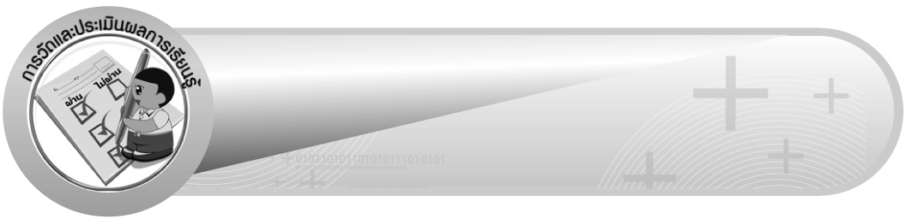
การวัดและประเมินผลการเรียนรู้

1. วิธีการวัดและประเมินผล
1.1 สังเกตพฤติกรรมของนักเรียนในการเข้าร่วมกิจกรรม
1.2 ตรวจใบงานที่ 16, 17
2. เครื่องมือ
แบบสังเกตพฤติกรรมการเข้าร่วมกิจกรรม
3. เกณฑ์การประเมิน
การประเมินพฤติกรรมการเข้าร่วมกิจกรรม
ผ่านตั้งแต่ 2 รายการ ถือว่า ผ่าน
ผ่าน 1 รายการ ถือว่า ไม่ผ่าน

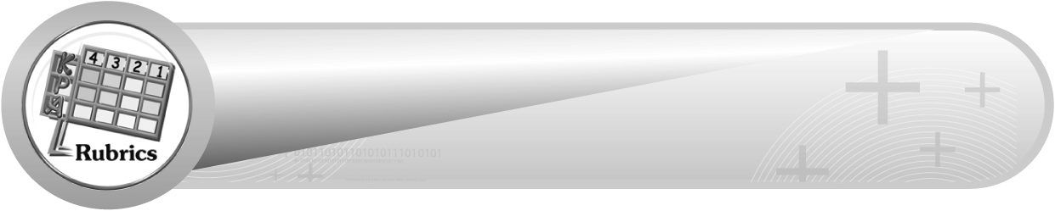
การประเมินผลตามสภาพจริง (Rubrics)

1. การประเมินใบงานนี้ให้ผู้สอนพิจารณาจากเกณฑ์การประเมินผลตามสภาพจริง (Rubrics)
เรื่อง การบวกเศษส่วน

เกณฑ์การประเมิน | ระดับคะแนน
เกณฑ์การประเมิน | 4 | 3 | 2 | 1
การบวกเศษส่วน | บวกเศษส่วน ได้ถูกต้องทุกข้อ  ด้วยตนเอง | บวกเศษส่วน ได้ถูกต้อง ด้วยตนเอง  มีบางข้อที่ผิด แต่สามารถแก้ไข  ได้ด้วยตนเอง | บวกเศษส่วน ได้ถูกต้อง ด้วยตนเอง มีบางข้อที่ผิด แต่เมื่อมีผู้แนะนำ  ก็สามารถแก้ไขได้ | บวกเศษส่วน ได้ถูกต้องแต่ต้องมีผู้แนะนำทุกข้อ

2. การประเมินใบงานนี้ให้ผู้สอนพิจารณาจากเกณฑ์การประเมินผลตามสภาพจริง (Rubrics)
เรื่อง การบวกจำนวนคละ

เกณฑ์การประเมิน | ระดับคะแนน
เกณฑ์การประเมิน | 4 | 3 | 2 | 1
การบวกจำนวนคละ | บวกจำนวนคละ ได้ถูกต้องทุกข้อด้วยตนเอง | บวกจำนวนคละ ได้ถูกต้อง มีบางข้อที่ผิด แต่สามารถแก้ไขได้ด้วยตนเอง | บวกจำนวนคละ ได้ถูกต้อง ด้วยตนเอง มีบางข้อที่ผิด แต่เมื่อมีผู้แนะนำ ก็สามารถแก้ไขได้ | บวกจำนวนคละ ได้ถูกต้องแต่ต้อง มีผู้แนะนำทุกข้อ


ข้อเสนอแนะของผู้บริหารสถานศึกษา

______________________________________________________________________________
______________________________________________________________________________
______________________________________________________________________________
______________________________________________________________________________
______________________________________________________________________________
______________________________________________________________________________
______________________________________________________________________________
______________________________________________________________________________
______________________________________________________________________________
______________________________________________________________________________
______________________________________________________________________________
______________________________________________________________________________
______________________________________________________________________________
______________________________________________________________________________
______________________________________________________________________________
______________________________________________________________________________
______________________________________________________________________________
______________________________________________________________________________
______________________________________________________________________________
______________________________________________________________________________
______________________________________________________________________________
______________________________________________________________________________
______________________________________________________________________________
______________________________________________________________________________
______________________________________________________________________________

ลงชื่อ__________________ (ผู้บริหารสถานศึกษา)
(__________________)
_____/_____/_____

บันทึกหลังการสอน

ผลการจัดการเรียนการสอน
______________________________________________________________________________
______________________________________________________________________________
______________________________________________________________________________
______________________________________________________________________________
______________________________________________________________________________
______________________________________________________________________________

ปัญหา / อุปสรรค
______________________________________________________________________________
______________________________________________________________________________
______________________________________________________________________________
______________________________________________________________________________
______________________________________________________________________________
______________________________________________________________________________

แนวทางแก้ไข
______________________________________________________________________________
______________________________________________________________________________
______________________________________________________________________________
______________________________________________________________________________
______________________________________________________________________________
______________________________________________________________________________

ลงชื่อ__________________ (ผู้บันทึก)
(__________________)
_____/_____/_____

